Nama : Andri Firman Saputra  
NIM : 201011402125  
Kelas : 03TPLP016  
Tugas : Statistik Dasar – UAS

1. Jika kita melakukan eksperimen mengenai pelemparan sebuah mata uang koin, mana yang di sebut titik sampel dan ruang sampel ?

Jawab:

A = Angka

G = Gambar

Ruang Sampel = {A, G}

Titik Sampel = (A) dan (G)

1. Buatlah diagram pohon untuk percobaan pelemparan sebuah mata koin sebanyak 4 kali dengan memperlihatkan GAMBAR yang muncul !

Jawab:

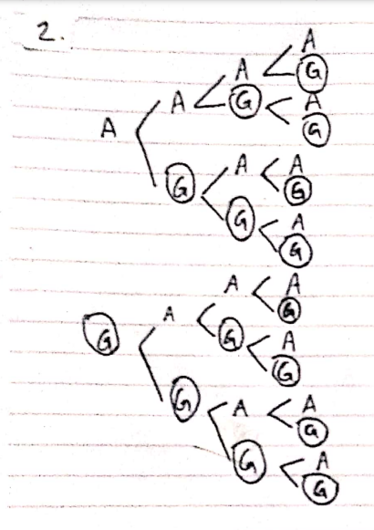

A = 15 kali

G = 15 kali

1. Hasil Hipotesis Asosiatif adalah:
   1. Ada hubungan antara tingkat pendidikan seseorang dengan tingkat penghasilan yang didapat saat masuk ke dunia kerja.
   2. Tidak ada hubungan antara tingkat pendidikan seseorang dengan tingkat penghasilan yang didapat saat masuk ke dunia kerja.

Penelitian yang dilakukan adalah ?

Jawab:

Penelitian yang dilakukan adalah penelitian Asosiatif. Penelitian ini dilakukan untuk mengetahui ada tidaknya hubungan antara tingkat pendidikan dengan tingkat penghasilan yang didapat seseorang saat terjun di dunia kerja.

1. Seorang mahasiswa ingin membeli sebuah laptop. Mahasiswa tersebut dihadapkan pada pilihan 5 merk laptop yaitu Asus 5 pilihan, Lenovo 3 pilihan, Dell 3 pilihan, Samsung 2 pilihan, Fujitsu 3 pilihan. Dengan menggunakan dasar — dasar perhitungan kombinatorika, berapa pilihan yang akhirnya mahasiswa tsb dapatkan ?

Jawab:

5+3+3+2+3 = 16 pilihan